Contrat Business to Business Date : _____ / _____ / _____
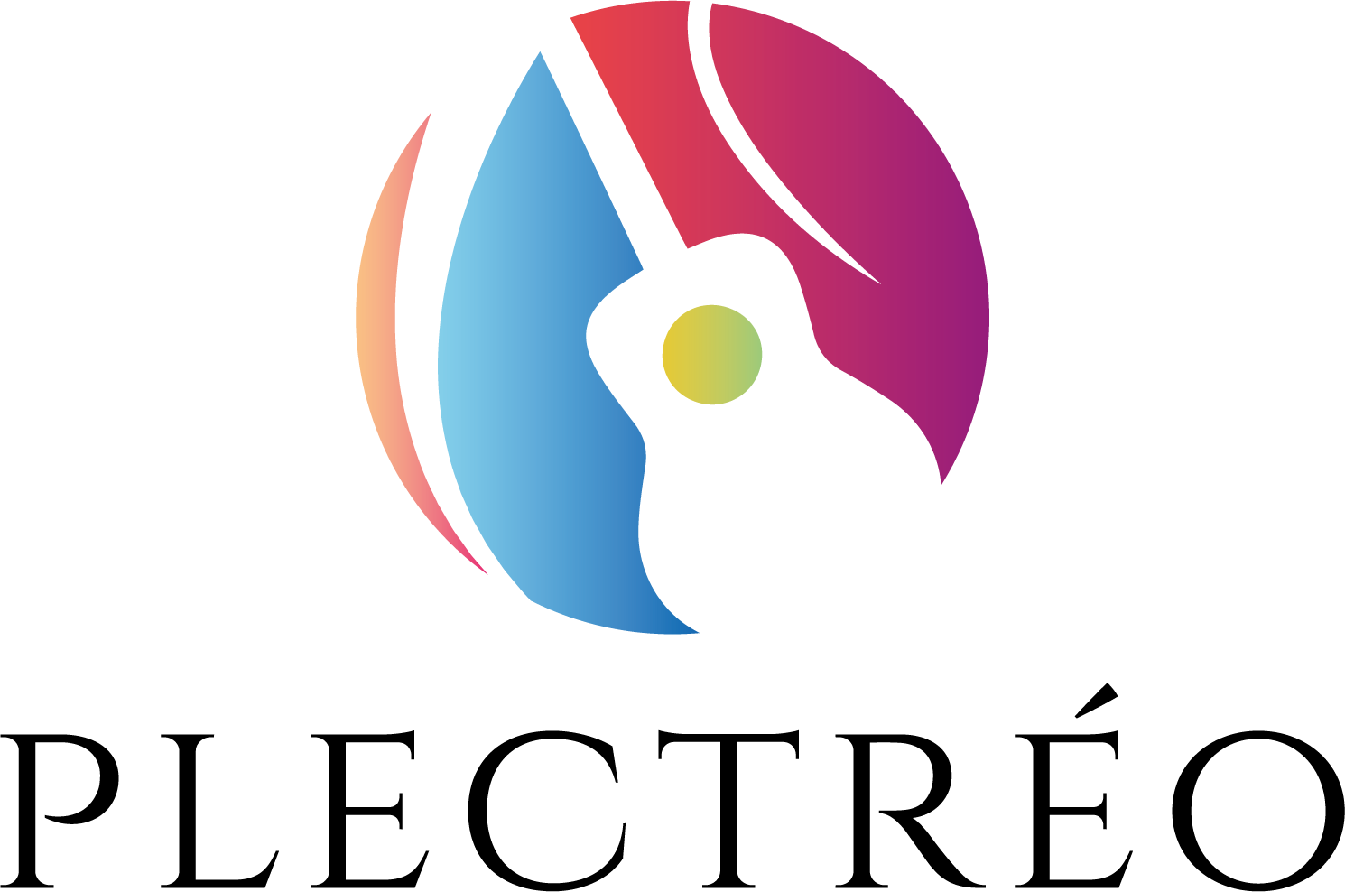
Cours de guitare à domicile
SIREN : 751267006 - Code APE : 8552Z Enseignement Culturel
Tél : 06.98.39.53.48 - Mail : contact@plectreo.fr - Web : www.plectreo.fr
___________________________________________________________________________
Date : Du 1er juin 2026 au 31 décembre 2027

1 LOT OFFERT
(1 Présentoir & 150 Flyers)
___________________________________________________________________________
Consignes de présentation :
1 - Le lot est à déposer dans un lieu de passage visible et accessible à tous.
2 - Le présentoir est conçu pour être placé en intérieur sur une table ou un bar.
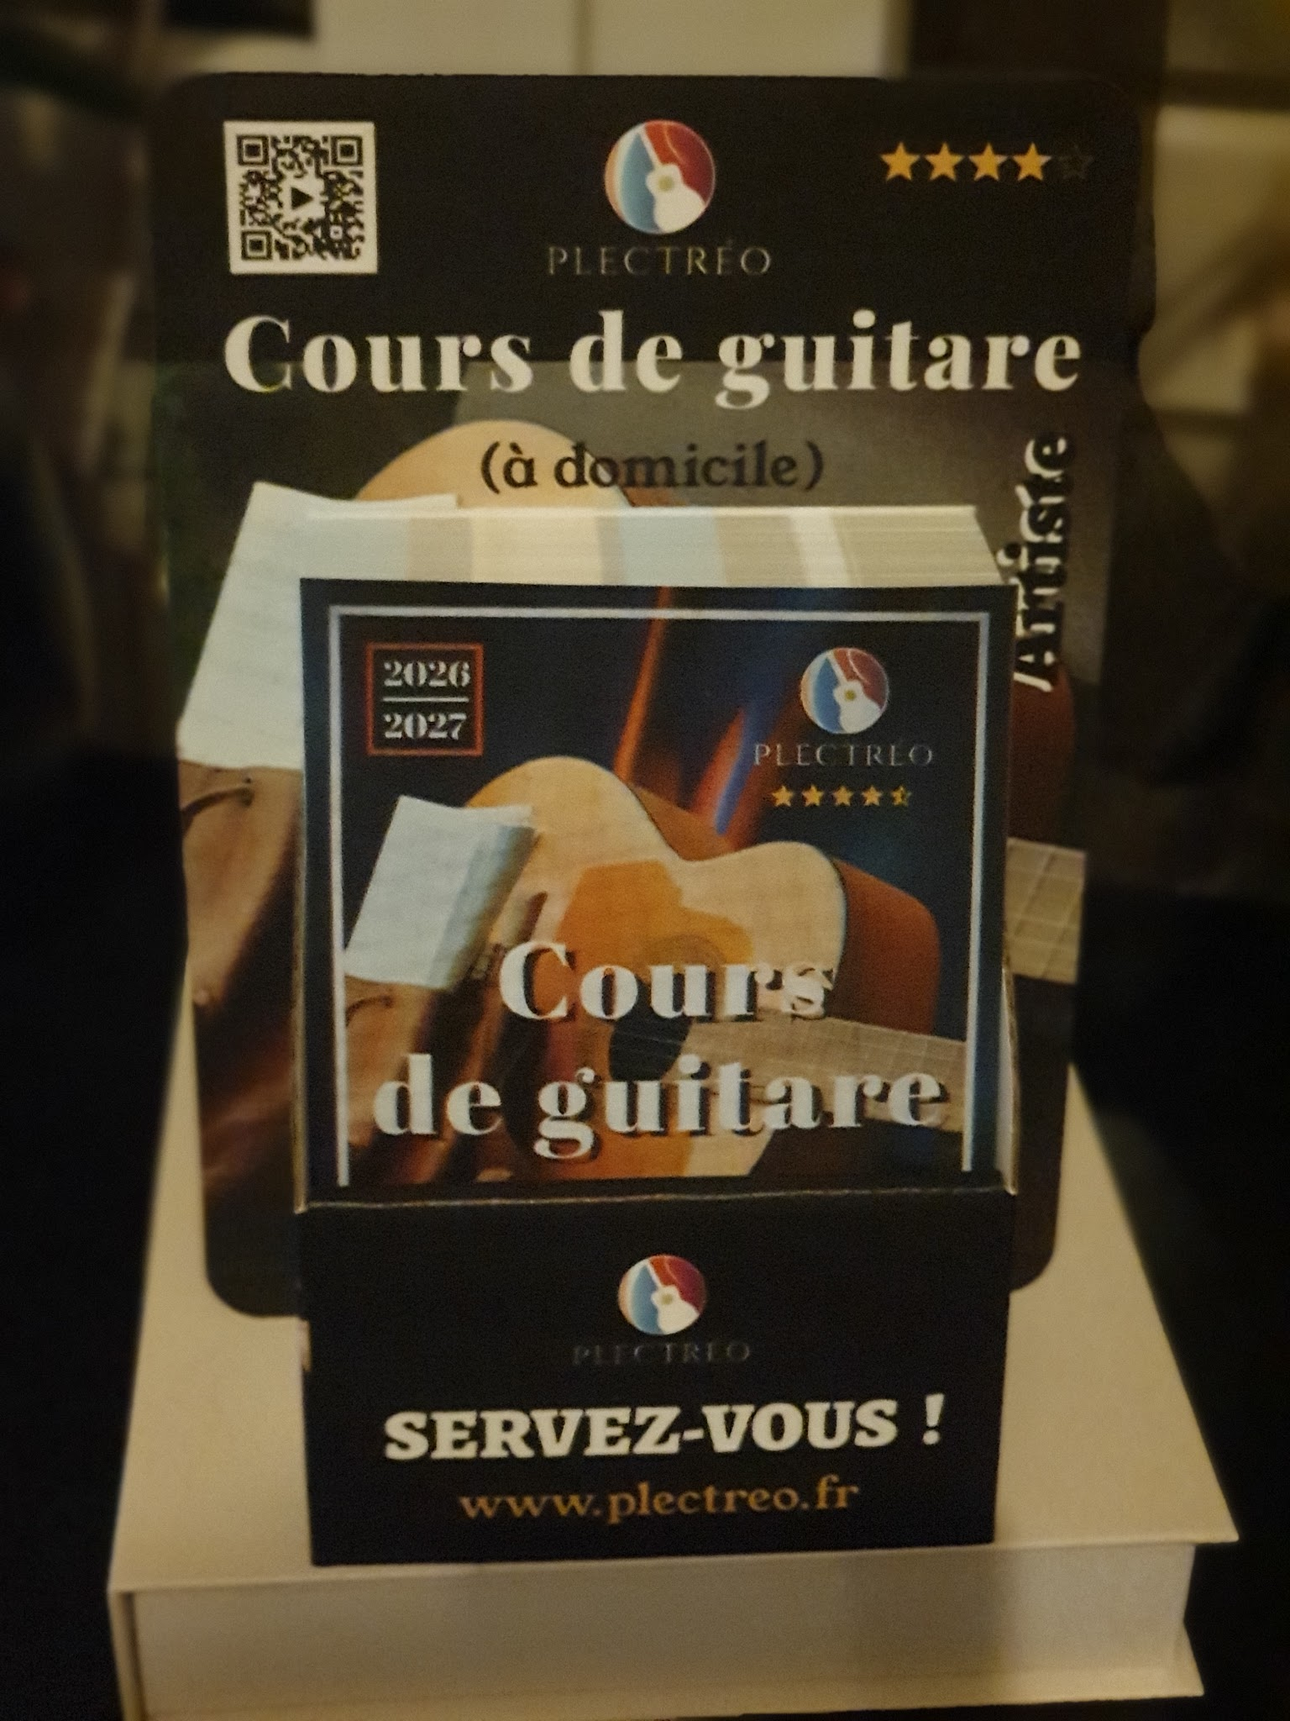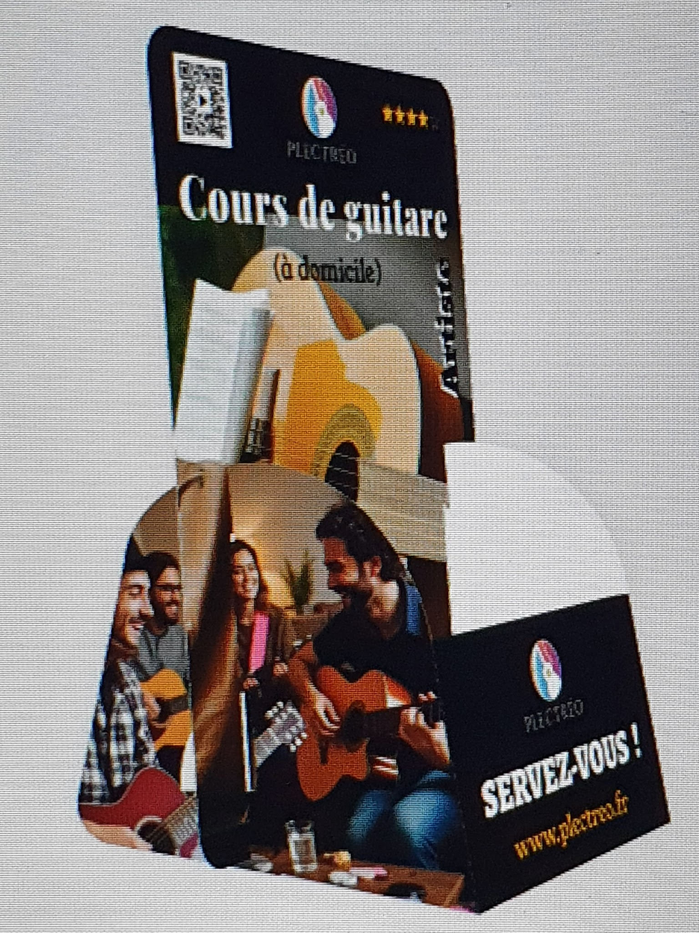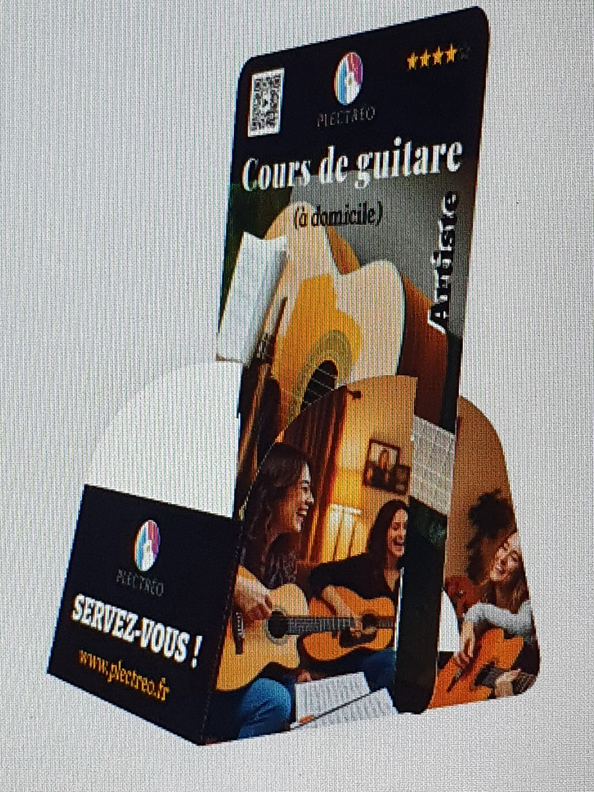
Inscription dans le menu “ Entreprise “ sur www.plectreo.fr
Dimensions 3D : H x P x L = 20 x 12 x 15 (cm) - (24 lots)
“ Distribution en “ Libre Service “

Cochez la case : OFFRE GRATUITE
▢ Contrat B2B sans engagement avec *obligations de moyens.
*En qualité de Responsable, j’accepte de mettre le lot à disposition des collaborateurs de l'entreprise et de la clientèle. Je m’engage à respecter les consignes de présentation du support publicitaire de Plectréo.

Nom & Signature du Responsable
M. COUBARD Cyril
(Dirigeant)
COMMUNES
Caen, Ifs, Fleury-sur-Orne, Louvigny, Bretteville-sur-Odon, St André-sur-Orne, Cormelles-le-Royal, Eterville.

